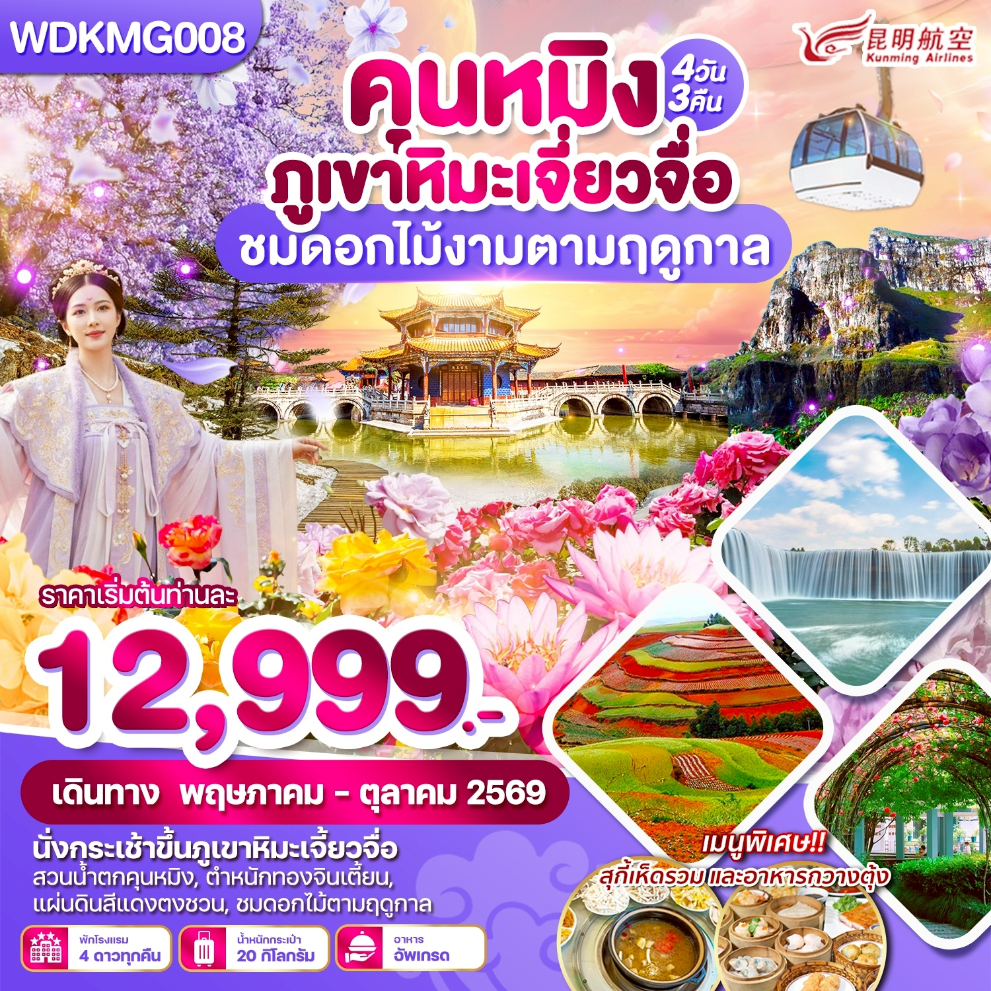

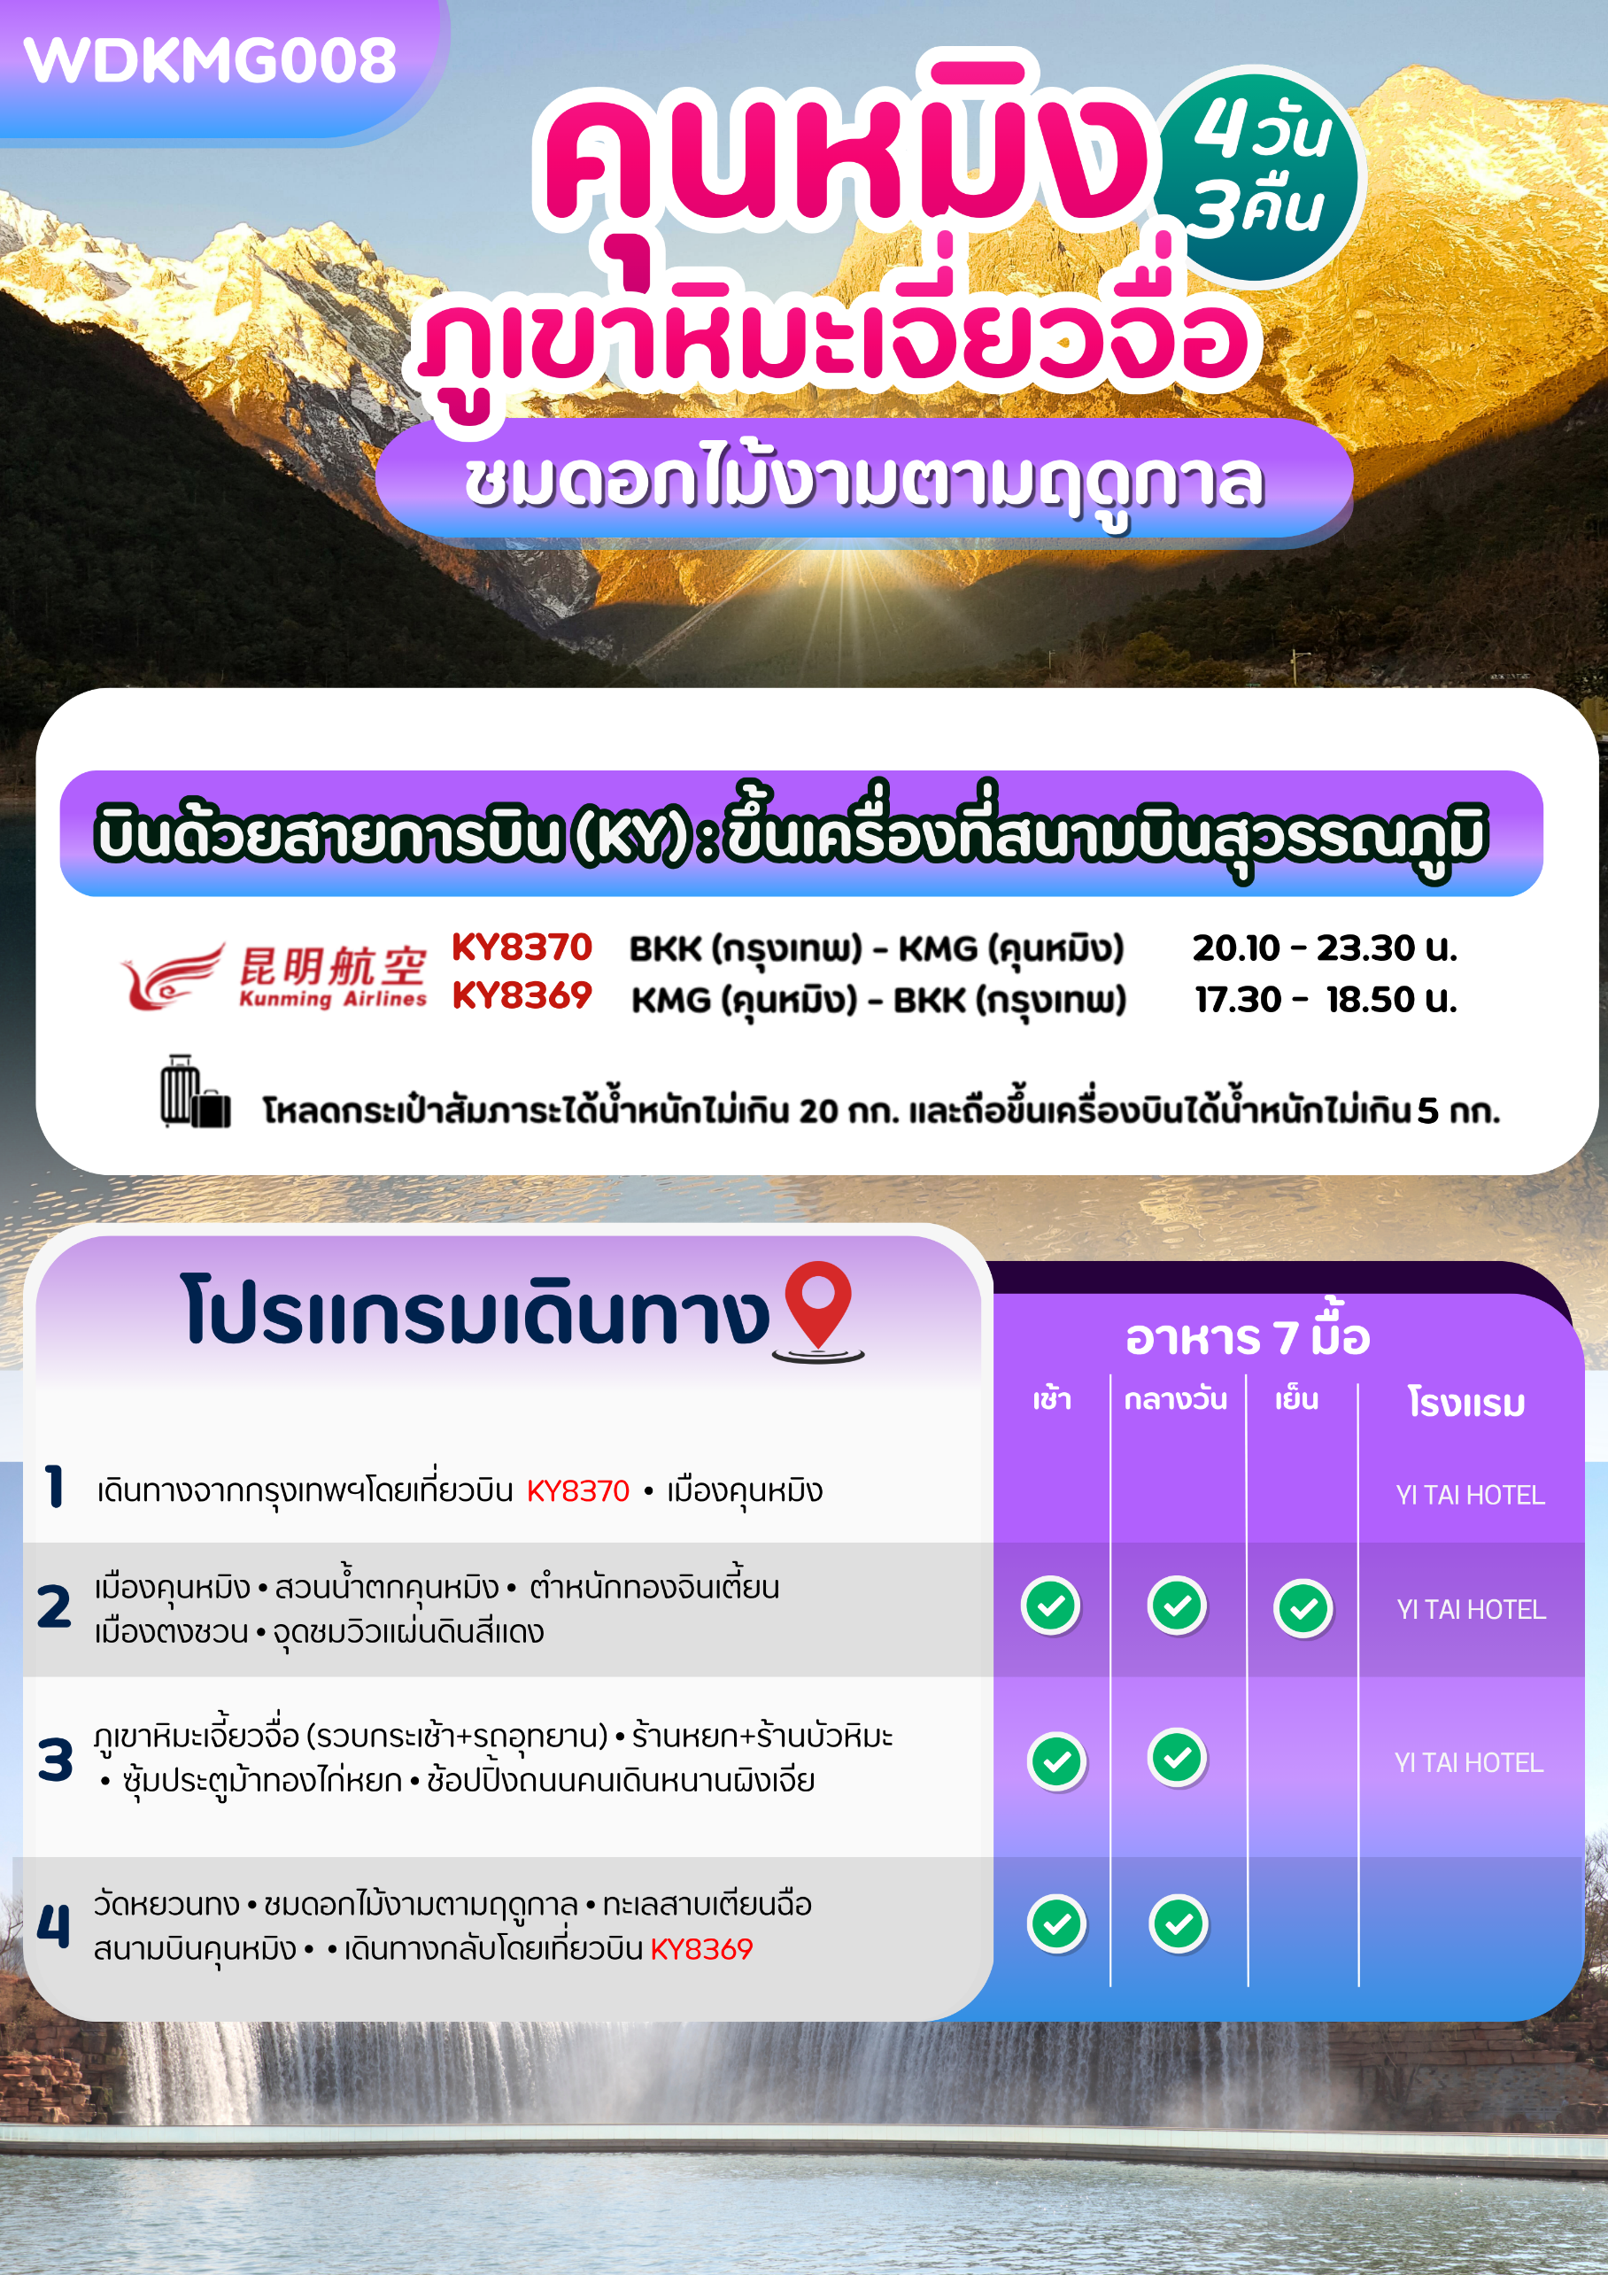
DAY 1 กรุงเทพฯ (สนามบินสุวรรณภูมิ)• สนามบินคุนหมิงฉางสุ่ย • เมืองคุนหมิง

17.00 น. คณะพร้อมกัน ณ สนามบินสุวรรณภูมิอาคารผู้โดยสารระหว่างประเทศขาออก (ชั้น 4) ประตู 9-10 เคาน์เตอร์ U
สายการบินคุนหมิงแอร์ไลน์ Kunming Airlines (KY) เจ้าหน้าที่ให้การต้อนรับและอำนวยความสะดวกแจกเอกสาร
ลงทะเบียนติดแท็กกระเป๋าแก่ท่านบริเวณหน้าเคาน์เตอร์
20.10 น. ออกเดินทางสู่เมืองคุนหมิง ประเทศจีน เที่ยวบิน KY8370
*** หมายเหตุ : เคาน์เตอร์เช็คอินปิดบริการก่อนเวลาเครื่องออก 60 นาที และไม่มีประกาศเตือนผู้โดยสารขึ้นเครื่อง
ดังนั้นผู้โดยสารจำเป็นต้องพร้อม ณ ประตูขึ้นเครื่องก่อนเวลาเครื่องออกอย่างน้อย 45 นาที ***
23.30 น.เดินทางถึง สนามบินคุนหมิงฉางสุ่ย เมืองคุนหมิง นำท่านเข้าพิธีการตรวจคนเข้าเมือง หลังผ่านพิธีการตรวจคนเข้าเมืองเป็นที่เรียบร้อยแล้ว รับกระเป๋าสัมภาระ (เวลาท้องถิ่นที่ประเทศจีนเร็วกว่าประเทศไทย 1 ชั่วโมง) เมืองคุนหมิงเมืองแห่งฤดูใบไม้ผลิ (Eternal Spring City) ซึ่งเป็นเมืองเอกในมณฑลยูนนาน สาธารณรัฐประชาชนจีน เป็นเมืองท่องเที่ยวที่สำคัญทางทิศตะวันตกเฉียงใต้ของจีนมีสภาพอากาศเย็นสบายตลอดปี ฤดูหนาวไม่หนาวจัด และฤดูร้อนไม่ร้อนมาก
ที่พัก FEI XING HOTEL หรือ เทียบเท่าระดับ 4 ดาว
DAY 2 คุนหมิง • สวนน้ำตกคุนหมิง • ตำหนักทองจินเตี้ยน • เมืองตงชวน
แผ่นดินสีแดงตงชวน (เช้า/เที่ยง/เย็น)

เช้า รับประทานอาหารเช้า ณ ห้องอาหารของโรงแรม (มื้อที่ 1)
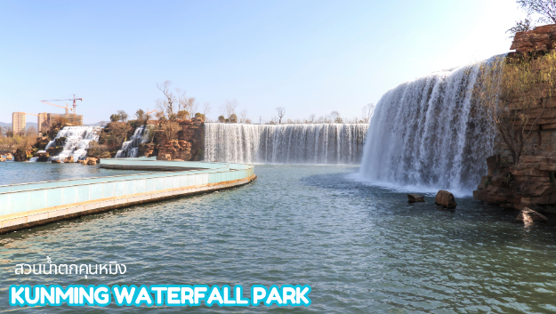
จากนั้นนำท่านชมความงามและอลังการของ สวนน้ำตกคุนหมิง (KUNMING WATERFALL PARK) สวนสาธารณะใจกลางเมืองคุนหมิงแห่งนี้เปิดให้ใช้บริการเมื่อปี 2016 ถือเป็นสถานที่ท่องเที่ยวแห่งใหม่และเป็นที่พักผ่อนหย่อนใจยอดฮิตของชาวเมืองคุนหมิงเป็นสวนสาธารณะขนาดใหญ่ที่ใช้เวลาสร้างกว่า 3 ปี ภายในประกอบไปด้วยน้ำตกและทะเลสาบอีก 2 แห่ง ที่สร้างขึ้นด้วยฝีมือมนุษย์ ไฮไลต์ของสวนอย่าง น้ำตกใหญ่ยักษ์นั้น กว้างกว่า 400 เมตร และมีความสูงถึง 12.5 เมตร ถือเป็นน้ำตกฝีมือมนุษย์ที่ยาวติดอันดับของเอเชียเบื้องล่าง น้ำตกคุนหมิง เป็นทะเลสาบที่มีทางเดินพาดอยู่ หลังจากนั้นนำท่านชม ตำหนักทองจินเตี้ยน ตั้งอยู่บนภูเขาหมิงฟ่งซาน ด้านทิศตะวันออกของเมืองคุนหมิง สร้างโดยแม่ทัพในสมัยราชวงศ์หมิง อดีตเคยเป็นที่พักของอู๋ซันกุ้ยขุนศึกผู้ขายชาติ และนางงามเฉินหยวนหยวน ตำหนักหลังนี้มีความสูง 6.7 เมตร กว้าง 6.2 เมตร และเป็นตำหนักเพียงแห่งเดียวที่มีฝาผนัง และหลังคาที่สร้างด้วยทองเหลืองที่ มีน้ำหนักถึง 380 ตัน นับว่าเป็นสิ่งปลูกสร้างทองเหลืองที่ใหญ่สุดของจีนแห่งหนึ่ง
เที่ยง รับประทานอาหารเที่ยง ณ ภัตตาคาร ( มื้อที่ 2 )
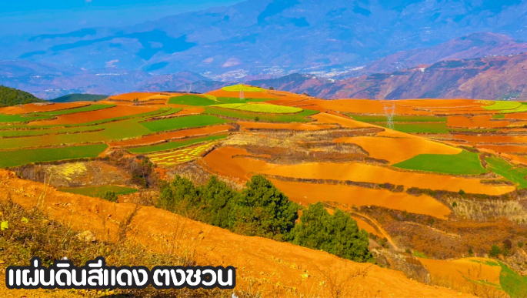
นำทุกท่านเดินทางสู่ เมืองตงชวน (DONGCHUAN) หรือที่รู้จักกันในชื่อ หงถู่ตี้ ซึ่งแปลว่าแผ่นดินสีแดง เมืองตงชวนตั้งอยู่ทางทิศตะวันออกเฉียงเหนือของมณฑลยูนหนาน มีภูมิประเทศเป็นทิวเขาสลับซับซ้อน ชาวพื้นเมืองส่วนใหญ่ประกอบอาชีพปลูกข้าวสาลี มันสำปะหลัง ผักต่างๆและดอกไม้นานาพันธุ์ และตงชวน ยังถือว่าเป็นจุดท่องเที่ยวไฮไลต์อีกหนึ่งแห่งของคุนหมิง เป็นจุดที่นักท่องเที่ยวนิยมแวะมาเก็บภาพบรรยากาศที่สวยงาม นำท่านชม ภูเขาเจ็ดสีแห่งตงชวน หรือ แผ่นดินสีแดง (DONGCHUAN RED LAND)ตั้งอยู่ในเขตเมืองตงชวน ทางตอนเหนือของคุนหมิง มีภูมิประเทศเป็นทิวเขาสลับซับซ้อนและนาขั้นบันไดที่กว้างสุดสายตา พื้นแผ่นดินที่เป็นเนื้อดินสีแดงเกิดจากการออกซิไดซ์ของธาตุเหล็ก และแร่ธาตุอื่นๆในเนื้อดิน พื้นที่บริเวณนี้จึงเกิดเป็นทัศนียภาพที่สวยงาม สีสันสดใสน่าสนใจ เนินเขาสีแดงเข้ม ตัดสลับกับดอกไม้หลากสีสันในท้องทุ่งไร่นาเกษตรกร พืชผักที่ปลูกในบริเวณพื้นที่นี้ ได้แก่ พวกมันฝรั่ง ข้าวโอ๊ต ข้าวโพด และอื่นๆ สีสันของพืชผักพวกนี้ อีกทั้งขนาดของต้นที่แตกต่างกันไป ทำให้เกิดภาพที่สวยงาม แปลกตา และเมื่อถึงฤดูเก็บเกี่ยว พื้นดินสีแดงฉาน ก็เผยโฉมออกมาให้เห็น เป็นความสวยงามไปอีกแบบ จึงได้รับการขนานนามว่า “เมืองภูเขาเจ็ดสี” เป็นจุดยอดนิยมสำหรับนักถ่ายภาพและนักท่องเที่ยวต้องมาเยือนที่จะมาเก็บภาพบรรยากาศ
ค่ำ รับประทานอาหารค่ำ ณ ภัตตาคาร (มื้อที่ 3) พิเศษ!! อาหารกวางตุ้ง
ที่พัก WANGTONG HOTEL หรือ เทียบเท่าระดับ 4 ดาว
DAY 3 ภูเขาหิมะเจี้ยวจื่อ(รวมรถอุทยาน+ค่ากระเช้า) • คุนหมิง •ร้านหยก • ร้านยา •
• ประตูม้าทองไก่หยก • ถนนคนเดินหนานผิงเจีย • POP MART (เช้า/เที่ยง/เย็น)

เช้า รับประทานอาหารเช้า ณ ห้องอาหารของโรงแรม (มื้อที่ 4)
จากนั้นนำท่านเดินทางสู่ ภูเขาหิมะเจี้ยวจื่อ (JIAOZI MOUNTAIN) ภูเขาหิมะแห่งเมืองคุนหมิง สถานที่เที่ยวแห่งของมณฑลยูนนาน ที่เพิ่งมีการสร้างกระเช้าขึ้นบนยอดเขาในปี 2555 นำท่านนั่งรถแบตเตอรี่ ของทางอุทยาน (ใช้ระยะเวลาโดยประมาณ 20 นาที) จากนั้นนำทุกท่านนั่งกระเช้าไฟฟ้าเจี้ยวจือชมวิวทัศนียภาพโดยรอบๆ เพื่อขึ้นไปยังด้านบน หลังจากนั้นเดินทางต่อด้วยทางเท้าที่ถูกจัดวางไว้อย่างดี ไปสู่จุดที่เด่นที่สุดในการชมวิวทิวทัศน์ของภูเขาหิมะเจียวจื่อ โดยมีระดับความสูงเหนือระดับน้ำทะเลประมาณ 4,223 เมตรโดยอีกหนึ่งที่ทำให้สถานที่แห่งนี้เป็นที่นิยมเนื่องจากสามารถมาเยี่ยมชมได้เกือบทั้งปี เนื่องจากในแต่ละฤดูก็ให้ท่านสัมผัสความงามที่แตกต่างอาทิเช่น ในช่วงฤดูใบไม้ผลิ และฤดูร้อนนั้นทุกท่านจะได้สัมผัสกับความสวยงาม ความสดชื่น ความสดใส ของดอกไม้นานาพรรณที่ผลิบานไปทั่วพื้นที่กว่า 32 ชนิด หรือแม้กระทั่งในฤดูหนาวทุกท่านก็จะสามารถพบเห็นความงามที่แตกต่าง อาทิเช่น สนตู้เจียน สนอาซาเรีย น้ำตกและลำธารที่จับตัวกันเป็นน้ำแข็งเป็นรูปทรงต่างๆ และที่ถือว่าเป็นไฮไลท์ของที่นี้คือหิมะบนเทือกเขาขึ้นอยู่กับสภาพอากาศโดยประมาณจะเริ่มตกปลายเดือนธันวาคมของทุกปีราคารวมรถแบตเตอรี่ และกระเช้าแล้ว
หมายเหตุ** ปริมาณหิมะขึ้นอยู่กับสภาพอากาศในช่วงที่เดินทางของแต่ละปีเท่านั้นค่ะ
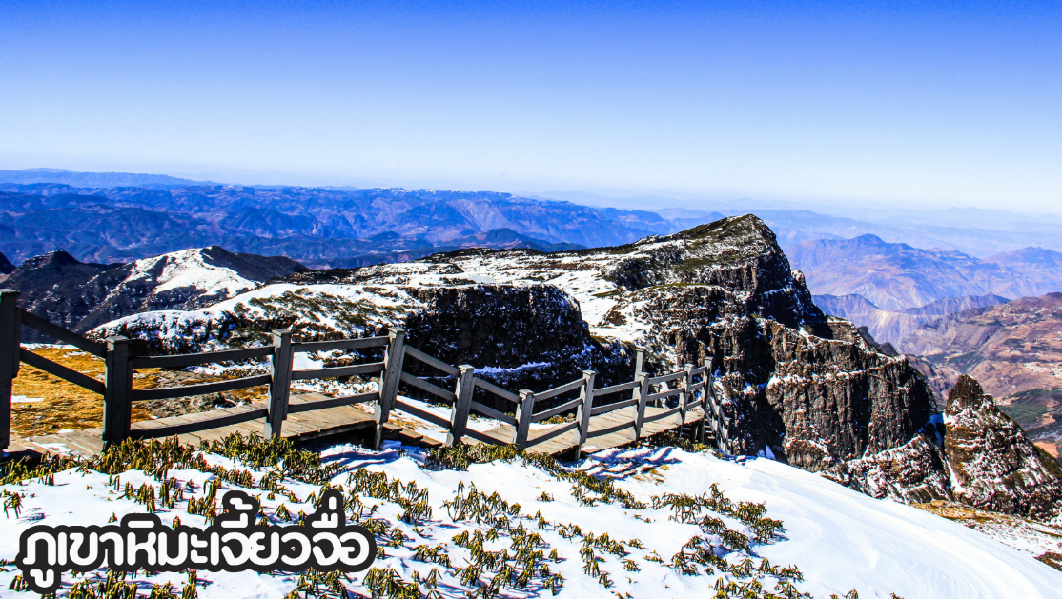
เที่ยง บริการอาหารเที่ยง ณ ภัตตาคารมื้อ (มื้อที่ 5)
จากนั้นเดินทางสู่ เมืองคุนหมิง (Kunming) เป็นเมืองหลวงและเมืองที่ใหญ่ที่สุดของมณฑลยูนนาน ในภาคตะวันตกเฉียงใต้ของประเทศจีน รู้จักกันในนาม หยุนหนานฝู่ มาจนถึงคริสต์ศตวรรษ 1920 ปัจจุบันเป็นนครระดับจังหวัด เป็นศูนย์กลางทางการเมือง เศรษฐกิจ คมนาคม และวัฒนธรรมของมณฑล รวมทั้งเป็นที่ตั้งศูนย์ราชการของมณฑล คุนหมิงตั้งอยู่บนตอนกลางของที่ราบสูงยูนนาน–กุ้ยโจว สูงประมาณ 1,900 เมตรเหนือระดับน้ำทะเล ตัวเมืองตั้งอยู่ริมฝั่งทะเลสาบเตียนฉือด้านทิศเหนือ เนื่องจากมีอากาศอบอุ่นตลอดทั้งปี จึงถูกขนานนามว่า "นครแห่งฤดูใบไม้ผลิ" หลังจากนั้นนำท่านแวะชม ร้านบัวหิมะ ให้ท่านได้ชมสินค้าขึ้นชื่อของประเทศจีน และร้านหยก ให้ท่านได้ชมหยกที่สวยงามและเลือกซื้อเลือกชมสินค้าอื่นๆมากมาย
เดินทางสู่ ซุ้มประตูม้าทองและซุ้มประตูไก่หยก (Golden Horse and Jade Cock Gate) ตั้งอยู่ตอนกลางของถนนจินปี้ลู่ สร้างขึ้นในสมัยราชวงศ์หมิง ซึ่งเป็นถนนที่เก่าแก่ที่สุดของเมืองคุนหมิง ภาษาจีนเรียกว่าจินหม่าและปี้จี และเป็นที่มาของชื่อถนนแห่งนี้ โดยซุ้มม้าทองและไก่หยกมีอายุร่วม 400 ปี อิสระช้อปปิ้ง ย่านถนนคนเดินหนานผิงเจี่ย ถนนแห่งนี้ เป็นแหล่งเสื้อผ้าแบรนด์เนมทั้งของจีนและต่างประเทศ รวมทั้งเครื่องประดับอัญมณีชั้นเยี่ยม ร้านเครื่องดื่ม ร้านอาหารพื้นเมือง และร้านขายของที่ระลึก ฯลฯ นอกจากนี้ยังมีสิ่งอำนวยความสะดวกอื่น ๆ อีกมากมาย แวะช้อปปิ้ง POP MART อิสระให้ท่านได้เลือกช้อปตามอัธยาศัย น้อง Cry Baby The dressing Room น้อง Hiroshi เด็กชายที่ทำหน้าเศร้าตลอดเวลา น้องมอลลี่ น้องลาบูบู้ Pop Bean ตุ๊กตาอาร์ททอยและของสะสมอีกมากมาย จนถึงเวลานัดหมาย
เย็น บริการอาหารเย็น ณ ภัตตาคาร (มื้อที่ 6)พิเศษ!! เมนูสุกี้เห็ด
พักที่ LONGWAY HOTEL หรือ ระดับเทียบเท่า 4 ดาว
DAY 4 วัดหยวนทง • เทศกาลดอกไม้ (เดือนพฤษภาคม-กันยายน) • ทะเลสาบเตียนฉือ • สนามบินคุนหมิงฉางสุ่ย • สนามบินสุวรรณภูมิ (เช้า/เที่ยง/-)

เช้า รับประทานอาหารเช้า ณ ห้องอาหารโรงแรม (มื้อที่ 6)
เดินทางสู่ วัดหยวนทง (Yuan tong Temple) เป็นวัดที่ใหญ่และเก่าแก่ที่สุดของมณฑลยูนนาน ตั้งอยู่ที่ถนนหยวนทงเจียง สร้างมาตั้งแต่สมัยราชวงศ์ถังมีอายุยาวนานประมาณ 1,200 กว่าปี ภายในวัดตกแต่งร่มรื่นสวยงาม กลางลานมีสระน้ำขนาดใหญ่ แต่การสร้างวัดแห่งนี้ดูแล้วจะแปลกตากว่าวัดอื่นๆในจีน เพราะปกติแล้วการสร้างวัดของจีนส่วนมากจะต้องสร้างอยู่บนภูเขา มีแต่วัดหยวนทงที่สร้างแปลกที่สุดในจีนคือสร้างวัดต่ำกว่าภูเขา โดยวิหารจะอยู่ต่ำที่สุด เนื่องจากวัดแห่งนี้ ไม่ได้สร้างขึ้นเพื่อเป็นวัดโดยตรง แต่เคยเป็นศาลเจ้าแม่กวนอิมมาก่อน ดังนั้นคำว่า “หยวนทง” จึงเป็นชื่อที่ปรากฏในคัมภีร์ของเจ้าแม่กวนอิม มีสะพานข้ามไปสู่ศาลาแปดเหลี่ยมกลางสระน้ำมรกต มีทั้งปลา,เต่าอยู่มากมาย ศาลาหลังนี้อู๋ซันกุ้ยสร้างในสมัยราชวงศ์ชิง ในศาลาประดิษฐาน “เจ้าแม่กวนอิมพันกร” และเจ้าแม่กวนอิมพม่า หรือเรียกว่า “เจ้าแม่กวนอิมหยก”
เทศกาลชมดอกไม้ (เดือน พ.ค. -ต.ค. 2569 )
นำท่านชมสวนดอกไม้เมืองหนาว ให้ท่านได้เก็บภาพเสมือนเที่ยวอยู่ในทุ่งดอกไม้แถวยุโรป
เดือนพฤษภาคม : ชมดอกกุหลาบ และดอกศรีตรัง ที่สวนต้ากวนโหลว สวนสาธารณะต้ากวนโหลว ชมอาคารเก๋งจีนต้ากวน และสวนดอกไม้เมืองหนาวที่ออกดอกต้อนรับเทศกาลฤดูใบไม้ผลิ อาทิเช่น สวนกุหลาบ ไฮเดรนเยีย , ดอกทิวลิป
เดือนพฤษภาคม - มิถุนายน : นำท่านชม กุหลาบและไฮเดรนเยีย บานสะพรั่ง สีม่วง สีขาว สีเขียว สวนไฮเดรนเยียในคุนหมิงที่โด่งดังคือ The Middle Sea Hydrangea Kunming ซึ่งเป็นทุ่งไฮเดรนเยียที่ใหญ่ที่สุดแห่งหนึ่งในจีน บานสวยงามช่วง พฤษภาคมถึงกรกฎาคม และเป็นที่นิยมมากสำหรับการถ่ายรูปและชมธรรมชาติ
เดือนกรกฎาคม-สิงหาคม : ชมดอกบัวที่สวนต้ากวนโหลว สวนสาธารณะต้ากวนโหลว ชมอาคารเก๋งจีนต้ากวน
เดือนกันยายน-ตุลาคม: นำท่านชม ตลาดดอกไม้โต่วหนาน เป็นตลาดค้าส่งดอกไม้ที่ใหญ่ที่สุดของจีน เปิดทำการค้าตลอด 24 ชั่วโมง ไม่มีช่วงเวลาปิดทำการ โดยในปี 2566 ตลาดดอกไม้โต่วหนานมีปริมาณการซื้อขายดอกไม้โดยเฉลี่ยรวม 13,540 ล้านดอก คิดเป็นมูลค่า 13,570 ล้านหยวน ถือเป็นตลาดค้าปลีก-ส่ง ผลิตผลทางการเกษตรที่ใหญ่ที่สุดในประเทศจีนอีกด้วย
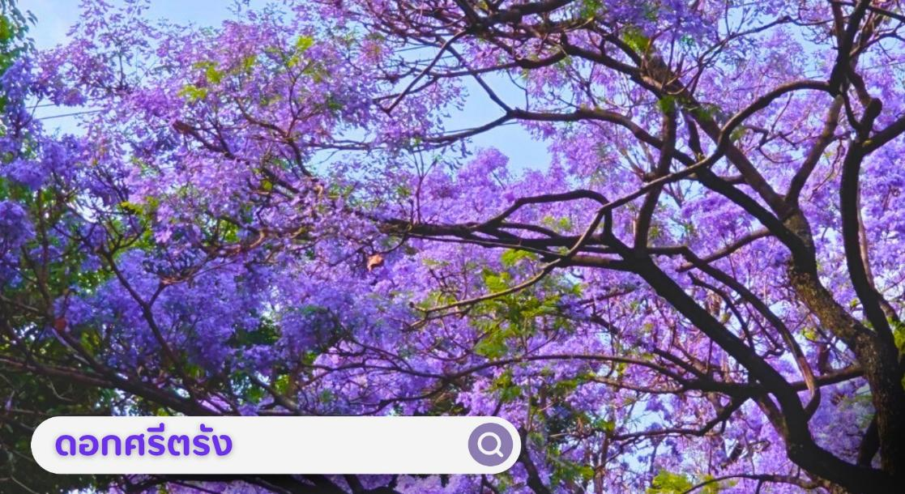
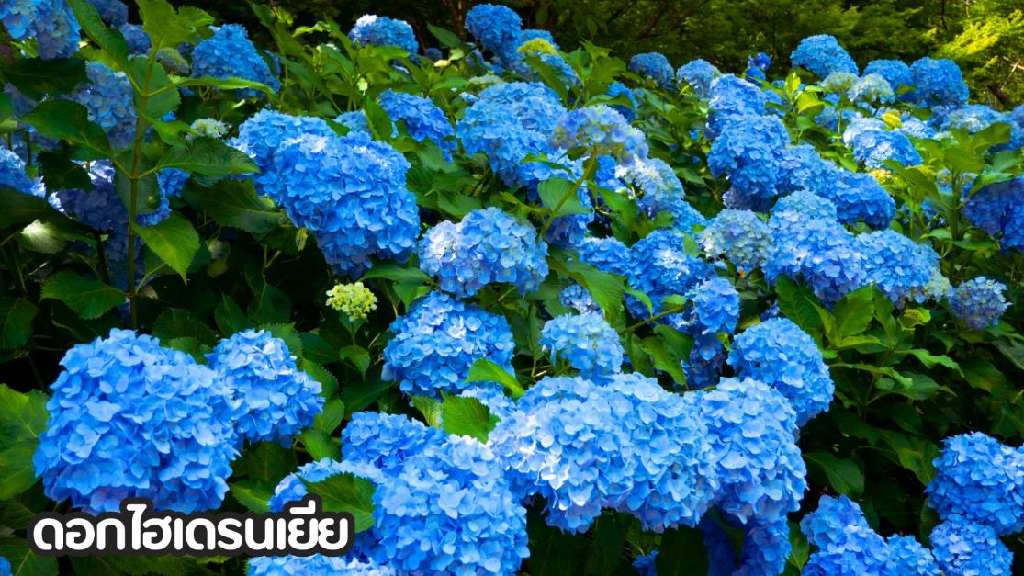
**หมายเหตุ: โปรแกรมชมดอกไม้ช่วงเดือน พ.ค. - ต.ค.2569 ในช่วง ณ วันเดินทางดังกล่าว หากดอกไม้ยังไม่บานหรืออาจจะร่วงหล่น..ทั้งนี้ขึ้นอยู่กับสภาพอากาศของแต่ละปี ทางบริษัทไม่การันตีและไม่สามารถกำหนดการบานของดอกไม้ได้ ทางบริษัทฯขอสงวนสิทธิ์ปรับเปลี่ยนรายการท่องเที่ยวอื่นทดแทนนะคะ รบกวนท่านโปรดทราบและทำความเข้าใจค่ะ**
จากนั้นเดินทางสู่ ทะเลสาบเตียนฉือ (Dianchi Lake) หรือทะเลสาบคุนหมิง ทะเลสาบปิดขนาดใหญ่ ตั้งอยู่ติดกับเมืองคุนหมิงเป็นทะเลสาบน้ำจืด ตั้งอยู่ที่ระดับความสูง 1,886.5 เมตรเหนือระดับน้ำทะเล มีพื้นที่ 298 ตารางกิโลเมตร ยาวจากเหนือจรดใต้ 39 กิโลเมตร ลึก 4.4 เมตร ลักษณะของทะเลสาบมีรูปร่างคล้ายกับพระจันทร์เสี้ยว ถูกห้อมล้อมด้วยภูเขาทั้ง 4 ด้าน เป็นทะเลสาบที่มีขนาดใหญ่เป็นอันดับ 6 ของประเทศจีน ความงามของทะเลสาบนี้ ถูกขนานนามว่า "ไข่มุกทอแสงแห่งที่ราบสูง" และยังเป็นต้นแบบในการสร้างทะเลสาบคุนหมิงภายในพระราชวังฤดูร้อนที่กรุงปักกิ่งอีกด้วย **อิสระให้ท่านให้อาหารนกนางนวลตามอัธยาศัย*
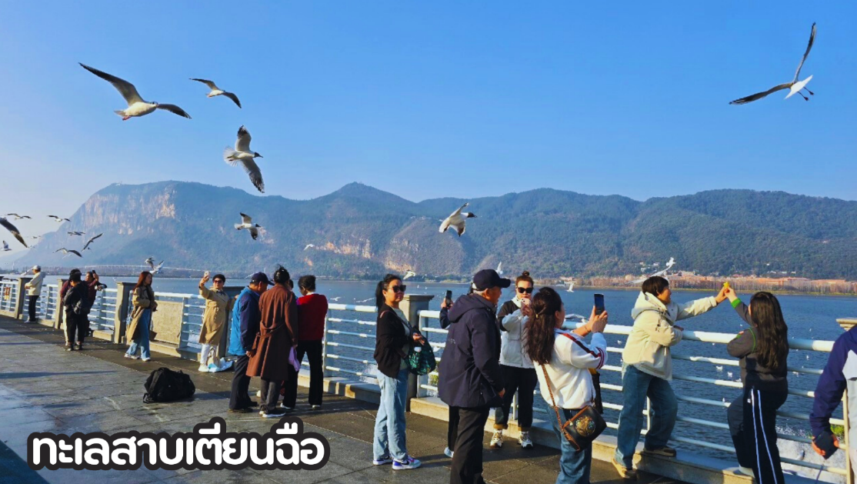
เที่ยง บริการอาหารเที่ยง ณ ภัตตาคารมื้อ (มื้อที่ 8) ได้เวลาสมควรนำท่านเดินทางสู่สนามบิน
17.30 น. ออกเดินทางสู่กรุงเทพฯ โดยการสายบินคุนหมิงแอร์ไลน์ เที่ยวบินที่ KY8369
18.50 น. เดินทางถึงสนามบินสุวรรณภูมิ กรุงเทพฯ โดยสวัสดิภาพ พร้อมความประทับใจ
***********************************************************************************************
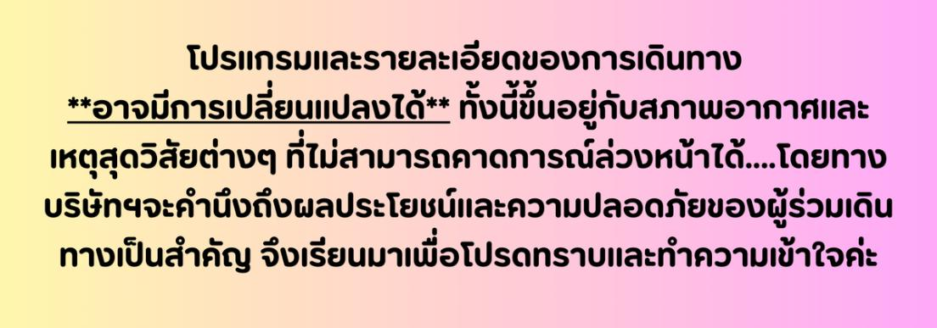

อัตราค่าบริการ*ไม่มีราคาเด็ก*
**เด็กอายุ 0-2ปี จ่าย 6,900. - ไม่มีที่นั่งบนเครื่อง**
วันเดินทาง | ราคาทัวร์/ท่าน  ห้องละ 2-3 ท่าน | ราคา  ห้องพักเดี่ยว | ที่นั่ง
02 – 05 พฤษภาคม 2569 | 12,999. - | 3,500. - | 20+1
20 - 23 พฤษภาคม 2569 | 13,999. - | 3,500. - | 20+1
28 - 31 พฤษภาคม 2569 | 13,999. - | 3,500. - | 20+1
30พฤษภาคม – 02มิถุนายน 2569 | 13,999. - | 3,500. - | 20+1
05 - 08 มิถุนายน 2569 | 12,999. - | 3,500. - | 20+1
18 - 21 มิถุนายน 2569 | 12,999. - | 3,500. - | 20+1
09 - 12 กรกฎาคม 2569 | 14,999. - | 3,500. - | 20+1
28 – 31 กรกฎาคม 2569 | 14,999. - | 3,500. - | 20+1
13 – 16 สิงหาคม 2569 | 14,999. - | 3,500. - | 20+1
21 – 24 สิงหาคม 2569 | 14,999. - | 3,500. - | 20+1
16 – 19 กันยายน 2569 | 14,999. - | 3,500. - | 20+1
26 – 29 กันยายน 2569 | 14,999. - | 3,500. - | 20+1
08 – 11 ตุลาคม 2569 | 15,999.- | 3,500. - | 20+1
20 – 23 ตุลาคม 2569 *วันปิยะ* | 16,999.- | 3,500. - | 20+1
28 – 31 ตุลาคม 2569 | 15,999.- | 3,500. - | 20+1

